个 人 简 历
姓 名 | 张 辉 |  | 性 别 |  | 男 | 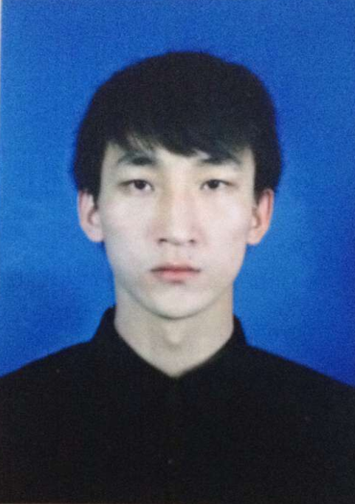
年 龄 | 23 |  | 现居地 |  | 上海嘉定
学 历 | 本 科（应届） |  | 毕业院校 |  | 武汉东湖学院
专 业 | 软件工程 |  | 联系方式 |  | 17621047312
电子邮件 | 739536111@qq.com |  | 求职意向 |  | Unity游戏开发
意向薪资 | 面 议 |  | 入职时间 |  | 一周内
【专业技能】
- 熟练掌握Java、C、C++、C#、JS等语言,并能够使用C#进行相应脚本开发；
- 熟练使用NGUI、UGUI进行UI的开发和界面动画的制作；
- 熟练掌握iTween、doTween等插件进行开发；
- 熟练掌握Legacy动画系统和Mecanim动画系统；
- 熟悉物理引擎、GUI控件、粒子系统、导航仪、XML文件读写、Json文件读写；
- 熟悉Oracle数据库；
- 了解DirectX9、DirectX11；
- 能够独立调试、解决程序Bug；
【教育背景】
2013/9—2017/6 |  | 武汉东湖学院 |  | 软件工程
2010/9—2013/6 |  | 荆门市东宝中学
【专业课程】
C、C++、Java、数据库、线性代数、汇编、高数、计算机图形学、操作系统
【获证情况】
2016年第七届蓝桥杯全国信息技术专业人才大赛个人赛 湖北赛区省级一等奖
2015年第六届蓝桥杯全国信息技术专业人才大赛个人赛 湖北赛区省级二等奖
2014 CET-4 458
【个人兴趣/评价】
在学校，经常和同学一起打篮球，大一参加的班级篮球队获得过院内第二名;在个人专业方面，经常逛一些博客或论坛，如CSDN,51CTO,ITeye,自己在iteye上也建立了自己的博客版面，分享一些自己容易忘记或弄错的知识；个人最大希望是可以成为市面上某一款流行游戏的幕后开发团队中的一员。

【培训经历】
时间:2017.4.1-2017.7.1
培训公司:上海博思堂职业技能培训学校
培训科目:Unity3D 游戏开发
培训内容:
C#基础语法、Unity IDE、Unity脚本基础、GUI布局、物理引擎、对象池、拖拽效果、持久化数据、Mecanim动画系统、射线、寻路系统、NGUI、UGUI、XML、Json、iTween、doTween、Unity编辑器扩展、光照贴图、灯光探测器、PC和Android平台的发布
阶段项目:
宝石迷阵、Plane引擎展示、贪吃蛇、iTween棋盘、太空飞机大战、FPS射击类游戏

【工作经验】
20016/7—2012/12 |  | 公司名称：烟台市东方威思顿电气有限公司  职 位：Java Web开发工程师(实习)
【项目经验】
- 黑暗之光(RPG)
开发周期 | 2017/6—至今
软件环境 | Windows7
开发工具 | Unity5.2,Visual Studio 2015,MonoDevolop
责任描述 | 独立开发
项目描述 | 黑暗之光是一款RPG类型的单机游戏，根据网上开源项目参考开发。该游戏基于Unity5.2开发，整个项目主要包含场景搭建、角色系统、NPC系统、怪物系统等模块，其中场景搭建包含资源导入和创建、游戏界面UI设计，角色系统方面包含背包系统、装备系统、技能系统，NPC系统包含药品商店、武器商店，怪物系统包含怪物属性管理、自动寻路。
项目具体信息 | - 场景搭建  1.1 开始场景  包含摄像机拉近，增加白色遮罩，开始和载入游戏等按钮；  1.2 角色创建场景  包含角色选择，玩家姓名，登陆游戏等UI；  1.2 游戏场景  包含各种人物操作的UI设计；  - 角色系统  2.1 背包系统  包含从文本读取数据，物品拖拽，物品拾取，物品提示；  2.2 装备系统  装备穿戴、卸下，装备与角色属性的交互；  2.3 技能系统  技能面板设计，技能与角色属性的交互，技能快捷键，技能拖动；  - NPC系统  3.1药品系统  药品购买列表，药品购买功能，药品与背包的关联；  3,2 武器系统  武器购买列表，武器购买功能，武器与背包的关联；  - 怪物系统  4.1怪物属性管理  生命、提供经验、动画播放、Miss效果等；  4.2自动攻击  对进入己方范围的敌人进行自动攻击
- 末日危机(TPS)
开发周期 | 2017/5 - 2017-6
软件环境 | Windows7
开发工具 | Unity5.2,Visual Studio 2015,MonoDevolop
责任描述 | 独立开发
项目描述 | 末日危机是一款TPS类型的射击游戏，根据《Unity5权威讲解》和末日危机场景联合制作而成。该游戏主要分为六部分，场景搭建、主人公角色制作、子弹发射效果、敌对角色制作、UI界面。
项目具体信息 | 1.场景搭建  1.1 地图资源  2.主人公角色制作  2.1 角色移动  2.2 摄像机跟随  利用向量实现摄像机的第三人称跟随；  2.3 Legacy动画系统  根据主人公不同的行为，为其赋予不同的动画；  2.4实时阴影  利用Quad制作阴影  3.子弹发射效果  3.1 子弹的碰撞触发事件  子弹碰撞物体产生爆炸效果，三次触发敌方角色死亡；  3,2 拖曳效果  子弹发射之后的尾部拖曳效果；  3.3 粒子效果  子弹碰撞到物体之后，产生粒子效果；  3.4 火焰效果  反复禁用、启用Quad，通过随机旋转，随机大小来模拟开火效果；  4.敌对角色制作  4.1 自动追击  对接近自己范围内的玩家进行追击；  4.2 Mecanim动画  根据敌对角色的状态为敌对角色赋予不同的行为；  4.3 攻击处理  敌对角色对角色近身的攻击处理，敌对角色身上的血迹效果;  5.UI界面(UGUI)  5.1 分数UI  统计玩家得分；  5.2 制作血条  制作玩家的血条

